Комплексное учебно-методическое обеспечение образовательного процесса
по ПМ 01 Проведение профилактических мероприятий

№ п/п | Титульный лист методического материала (скан) | Наименование методического материала, авторы | Аннотация
2016 – 2017 учебный год
Тема семинара: ФОРМИРОВАНИЕ УЧЕБНО-МЕТОДИЧЕСКОГО ОБЕСПЕЧЕНИЯ В СООТВЕТСТВИИ С ФГОС СПО
ПО ПМ 01 ПРОВЕДЕНИЕ ПРОФИЛАКТИЧЕСКИХ МЕРОПРИЯТИЙ

1. | 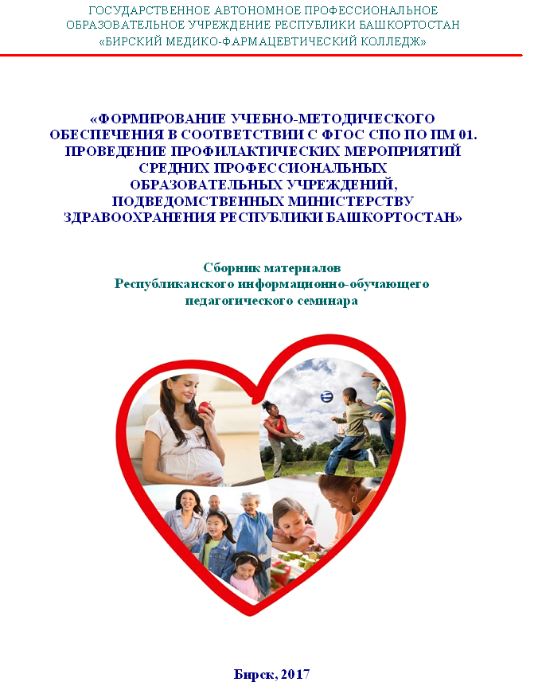  активная ссылка | Сборник материалов Республиканского информационно-обучающего педагогического семинара «Формирование учебно-методического обеспечения в соответствии с ФГОС СПО по ПМ 01 Проведение профилактических мероприятий», 2017. – 323 с.  Авторы: | В основу сборника вошли учебно-методические материалы преподавателей Республиканского информационно-обучающего педагогического семинара, раскрывающие практический опыт формирования ключевых компетенций обучающихся профессиональных образовательных организаций в условиях реализации Федеральных государственных образовательных стандартов среднего профессионального образования по ПМ 01. Проведение профилактических мероприятий специальности 34.02.01 Сестринское дело  Материалы сборника направлены на обмен опытом работы педагогических работников профессиональных образовательных учреждений, подведомственных Министерству Здравоохранения Республики Башкортостан
2. | 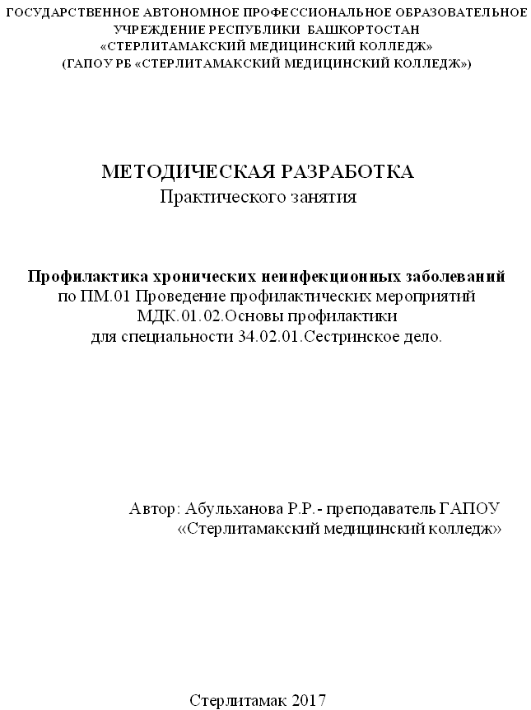 | Абульханова Равия Равильевна, ГАПОУ РБ «Стерлитамакский медицинский колледж»  Методическое обеспечение практического занятия по теме: «Выявление факторов риска развития хронических неинфекционных заболеваний» МДК 01.02 Основы профилактики | Методическая разработка создана с целью эффективного освоения студентами знаньевых и уменьевых результатов, формирования необходимых профессиональных и общих компетенций по теме: «Выявление факторов риска развития хронических неинфекционных заболеваний»
3. | 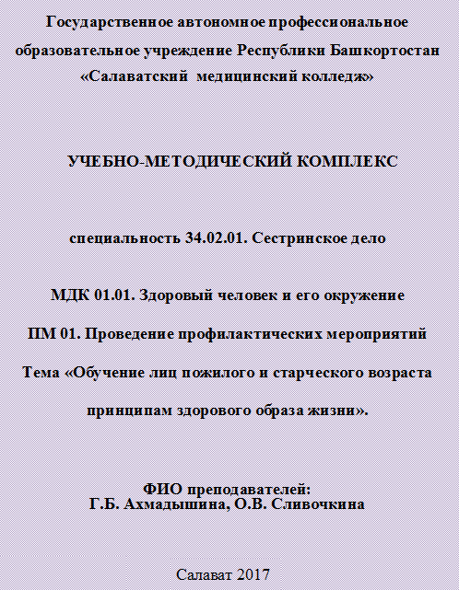 | Ахмадышина Гульнара Байтулловна, Сливочкина Оксана Викторовна, ГАПОУ РБ «Салаватский медицинский колледж»  Методическое обеспечение практического занятия по теме: «Обучение лиц пожилого и старческого возраста принципам здорового образа жизни» МДК 01.01 Здоровый человек и его окружение | Учено-методический комплекс предназначен для студентов, в задачи которых входит изучение материала о социально-геронтологических процессах и явлениях на основе междисциплинарных подходов, развитие умения использовать полученную информацию в систему ранее полученных знаний; обучение конструктивным формам мышления и прогнозирования, освоение практических навыков работы с пожилыми людьми.
4. | 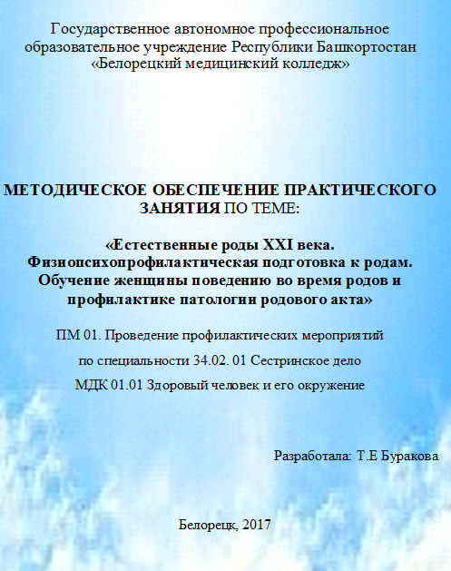 | Буракова Татьяна Евгеньевна, ГАПОУ РБ «Белорецкий медицинский колледж»  Методическое обеспечение практического занятия по теме: «Обучение женщины поведению во время родов и профилактике патологии родового акта» МДК 01.01 Здоровый человек и его окружение | Методическая разработка создана с целью эффективного освоения студентами знаньевых и уменьевых результатов, профессиональных и общих компетенций, необходимых для оказания доврачебной консультативной помощи в виде прегравидарной подготовки к беременности супружеским парам, раскрыты аспекты перинатальной психологии, помощи при ведении беременности и родов, осуществлению ухода за новорожденным.
5. | 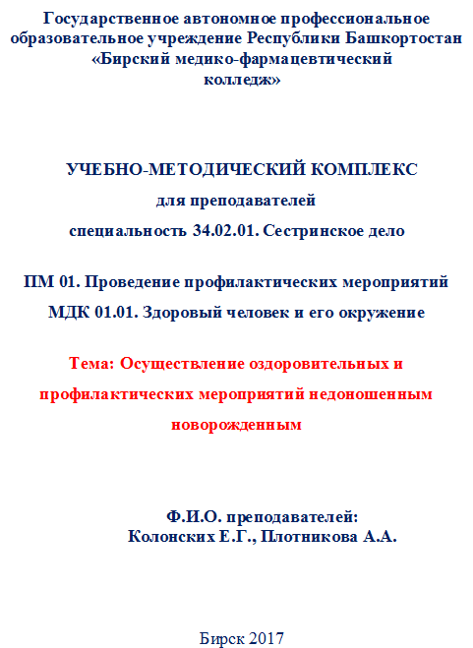 | Колонских Елена Германовна, Плотникова Александра Алексеевна, ГАПОУ РБ «Бирский медико-фармацевтический колледж»  Методическое обеспечение практического занятия по теме: «Осуществление оздоровительных и профилактических мероприятий недоношенным новорожденным» МДК 01.01 Здоровый человек и его окружение | Учено-методический комплекс предназначен для студентов с целью эффективного освоения студентами знаньевых и уменьевых результатов, формирование необходимых профессиональных и общих компетенций, необходимых при организации профилактических мероприятий недоношенным новорожденным
6. | 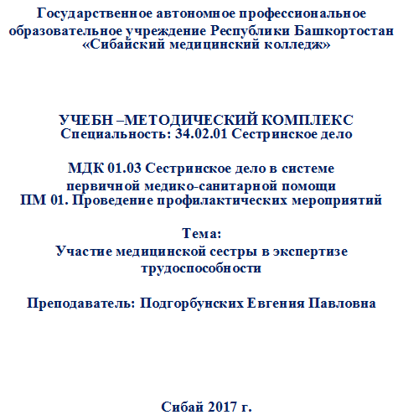 | Подгорбунских Евгения Павловна, ГАПОУ РБ «Сибайский медицинский колледж»  Методическое обеспечение практического занятия по теме: «Участие медицинской сестры в экспертизе трудоспособности» | Учено-методический комплекс предназначен для организации самостоятельной аудиторной работы студентов по вопросам экспертизы нетрудоспособности и оформления необходимой документации
7. | 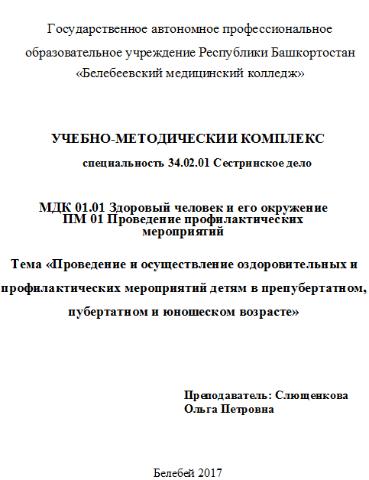 | Слющенкова Ольга Петровна, ГАПОУ РБ «Белебеевкий медицинский колледж»  Методическое обеспечение практического занятия по теме: «Проведение и осуществление оздоровительных и профилактических мероприятий детям в препубертатном, пубертатном и юношеском возрасте» МДК 01.01 Здоровый человек и его окружение | Учено-методический комплекс предназначен для эффективного освоения студентами знаньевых и уменьевых результатов, формирование необходимых профессиональных и общих компетенций, аккредитационных навыков при проведении профилактических мероприятий в детям в различных возрастных периодах.
8. | 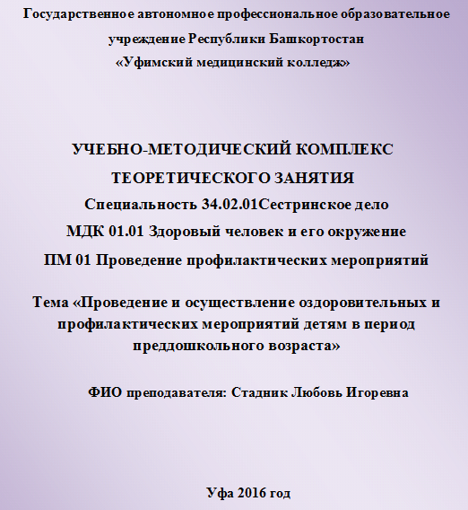 | Стадник Любовь Игоревна, ГАПОУ РБ «Уфимский медицинский колледж»  Методическое обеспечение практического занятия по теме: «Проведение и осуществление оздоровительных и профилактических мероприятий детям в период преддошкольного возраста» МДК 01.01 Здоровый человек и его окружение | Методическая разработка теоретического занятия создана с целью для эффективного освоения студентами знаньевых результатов, формирования необходимых общих компетенций, систематизации теоретического материала при проведении оздоровительных и профилактических мероприятий детям преддощкольного возраста.
9. | 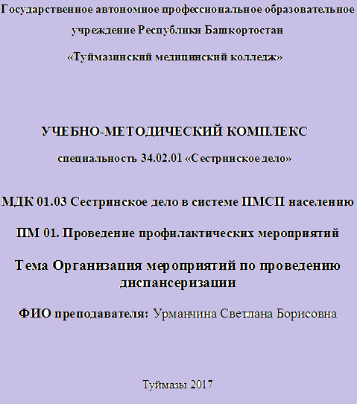 | Урманчина Светлана Борисовна, ГАПОУ РБ «Туймазинский медицинский колледж»  Методическое обеспечение практического занятия по теме: «Организация мероприятий по проведению диспансеризации» МДК 01.03 Сестринское дело в системе ПМСП населению | Методическая разработка практического занятия создана с целью систематизации теоретических знаний, совершенствования умений и навыков среднего медицинского работника по проведению диспансеризации населения., которая является эффективным методом профилактики и раннего выявления сердечно-сосудистых и онкологических заболеваний трудоспособного населения.
10. | 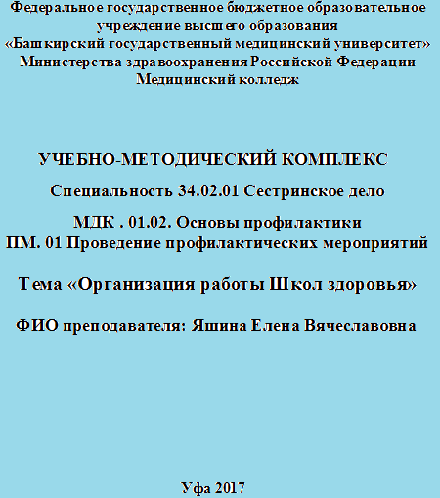 | Яшина Елена Вячеславовна, ФГБОУ ВО «БГМУ» МЗ МК  Методическое обеспечение практического занятия по теме: «Организация работы Школ здоровья» МДК 01.03 Сестринское дело в системе ПМСП населению | Методическая разработка практического занятия создана для студентов с целью освоения знаньевых и уменьевых результатов, формирования необходимых профессиональных и общих компетенций при организации профилактической работы Школ здоровья.

2017-2018 учебный год
Тема семинара: ИСПОЛЬЗОВАНИЕ ИНННОВАЦИОННЫХ ТЕХНОЛОГИЙ В СИСТЕМЕ СОВРЕМЕННОГО ПРОФЕССИОНАЛЬНОГО ОБРАЗОВАНИЯ
1. | 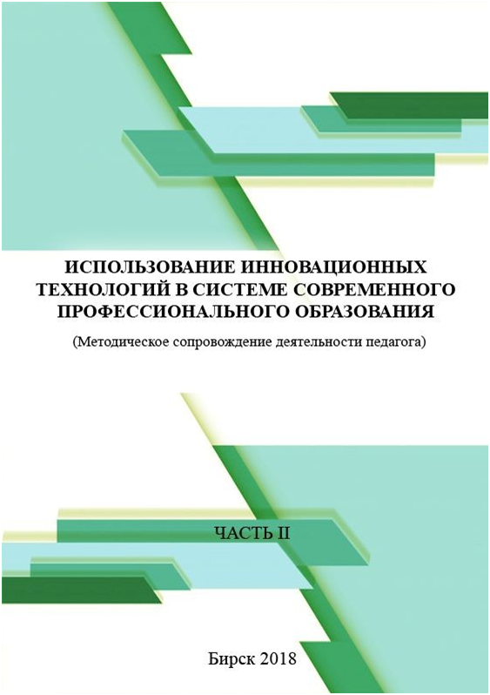активная ссылка | Использование инновационных технологий в системе современного профессионального образования: Сборник статей по материалам Всероссийской научно-практической конференции – Бирск: Бирский медико-фармацевтический колледж, 2018. – 482 с.  Авторы: | В сборнике представлены методические материалы участников Всероссийской научно-практической конференции «Использование инновационных технологий образовательном пространстве», проходившей в г. Бирск 20 апреля 2018 г.  Материалы составлены в контексте требований федеральных государственных образовательных стандартов.  Материалы сборника направлены на обмен опытом работы педагогических работников профессиональных образовательных учреждений, подведомственных Министерству Здравоохранения Республики Башкортостан, адресованы работникам системы образования, студентам, а также широкому кругу читателей.  Материалы конференции печатаются в авторской редакции.
2. | 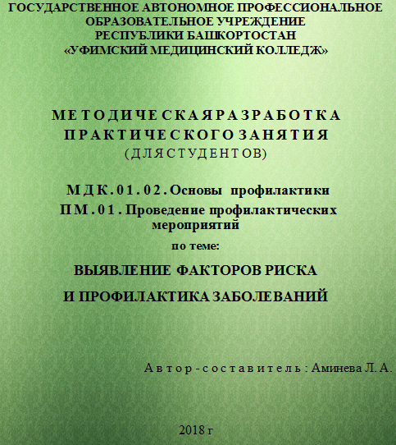 | Аминева Л. А. ГАПОУ РБ «Уфимский медицинский колледж»»  Методическая разработка практического занятия (для студентов) по МДК.01.02.Основы профилактики ПМ.01.Проведение профилактических мероприятий по теме: «Выявление факторов риска и профилактика заболеваний» | Методическая разработка практического занятия создана с целью, научить студентов выявлять факторы риска, ухудшающие здоровье населения и проведение профилактических мероприятий по предупреждению заболеваний, так как медицинские сестры должны быть ориентированы на сохранение здоровья, повышения качества и продления жизни

3. | 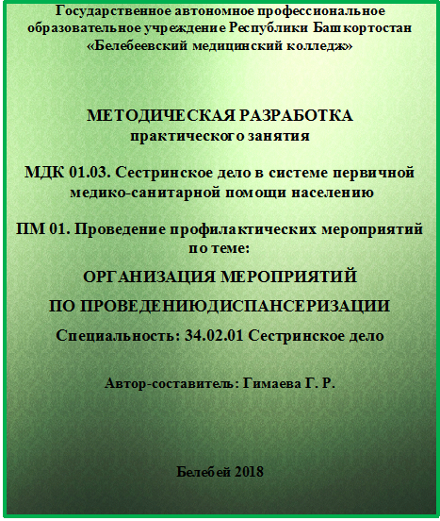 | Гимаева Г. Р., ГАПОУ РБ «Белебеевкий медицинский колледж»  Методическая разработка практического занятия ПМ 01. Проведение профилактических мероприятий МДК 01.03. Сестринское дело в системе первичной медико-санитарной помощи населению по теме «Организация мероприятий по проведению диспансеризации» | Методическая разработка практического занятия создана с целью, обучения студентов необходимым практическим навыкам по организации и проведению мероприятий по профилактике неинфекционных заболеваний, углублению знаний по порядку прохождения диспансеризации, а также с целью формирования профессиональных и общих компетенций предусмотренных ФГОС СПО
4. | 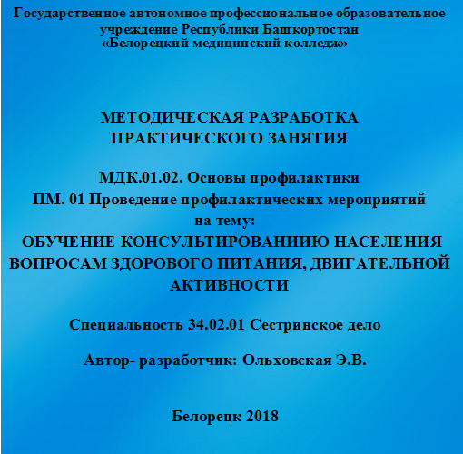 | Ольховская Э.В., ГАПОУ РБ «Белорецкий медицинский колледж»  Методическая разработка практического занятия ПМ. 01 Проведение профилактических мероприятий МДК.01.02. Основы профилактики на тему: «Обучение консультирования населения вопросам здорового питания, двигательной активности» | Методическая разработка практического занятия создана с целью, освоения знаньевых и уменьевых результатов, формирования необходимых профессиональных и общих компетенций при обучении населения принципам здорового образа жизни, положительных личностных качеств и внимательного отношения к своему здоровью.
5. | 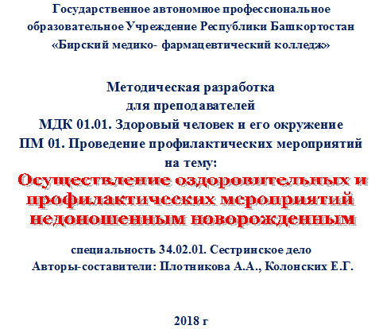 | Плотникова А.А., Колонских Е.Г.,  ГАПОУ РБ «Бирский медико-фармацевтический колледж»  Методическая разработка практического занятия ПМ 01. Проведение профилактических мероприятий МДК  01.01. Здоровый человек и его окружение на тему: «Осуществление  оздоровительных и профилактических мероприятий недоношенным новорожденных» | Методическая разработка создана с целью эффективной организации практического занятия, освоения знаньевых и уменьевых результатов, формирования необходимых профессиональных и общих компетенций при осуществлении оздоровительных и профилактических мероприятий недоношенным новорожденным»
6. | 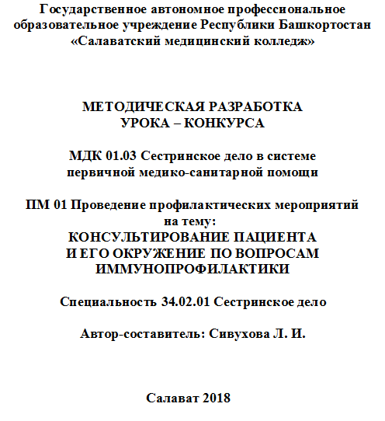 | Сивухова Л.И., ГАПОУ РБ «Салаватский медицинский колледж»  Методическая разработка урока – конкурса «Консультирование пациента и его окружение по вопросам иммунопрофилактики» | Методическая разработка урока-конкурса создана с целью углубления знаний по современным принципам иммунопрофилактики наиболее социально-значимых заболеваний, отработки навыков проведения профилактических мероприятий по предупреждению инфекционных, паразитарных и неинфекционных болезней, проведения санитарно- просветительной работы по гигиеническим вопросам, овладения способностями использования нормативной документации, принятой в здравоохранении.
7. | 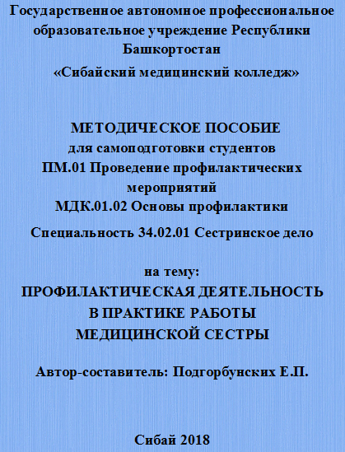 | Подгорбунских Е.В, ГАПОУ РБ «Сибайский медицинский колледж» Методическое пособие для самоподготовки студентов по ПМ 01. Проведение профилактических мероприятий на тему:  Профилактическая деятельность в практике работы медицинской сестры | Методическое пособие создано в помощь студентам, где представлены основные рекомендации к организации самостоятельной деятельности и подготовки материалов санитарного просвещения как важной составляющей в подготовке медицинских работников среднего звена. Представлены тренировочные задачи и задания, отражающие общие и профессиональные компетенции по предмету «Основы профилактики».  Пособие содержит практические примеры подготовки некоторых форм просветительской деятельности, необходимых в подготовке и профессиональной деятельности медицинской сестры.

2018-2019 учебный год
Тема семинара: ИННОВАЦИОННЫЙ ПОТЕНЦИАЛ ОЦЕНКИ КАЧЕСТВА ОБУЧЕНИЯ В УСЛОВИЯХ РЕАЛИЗАЦИИ ФГОС СПО. СОВРЕМЕННЫЕ АСПЕКТЫ ПРОФИЛАКТИКИ ЗЛОКАЧЕСТВЕННЫХ НОВООБРАЗОВАНИЙ
1. | 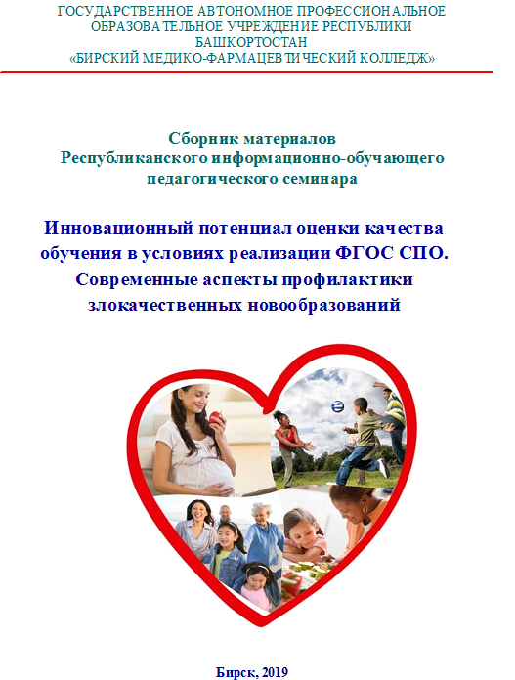  активная ссылка | Формирование учебно-методического обеспечения в соответствии с ФГОС СПО по ПМ 01. Проведение профилактических мероприятий средних профессиональных образовательных учреждений, подведомственных Министерству здравоохранения Республики Башкортостан: Сборник материалов Республиканского информационно-обучающего педагогического семинара. – Бирск, 2019. – 144 с. | В основу сборника вошли учебно-методические материалы преподавателей Республиканского информационно-обучающего педагогического семинара, раскрывающие практический опыт формирования ключевых компетенций обучающихся профессиональных образовательных организаций в условиях реализации ФГОС СПО по ПМ 01. Проведение профилактических мероприятий специальности 34.02.01 Сестринское дело.  Материалы сборника направлены на обмен опытом работы педагогических работников профессиональных образовательных учреждений, подведомственных МЗ Республики Башкортостан.  Сборник предназначен для преподавателей образовательных учреждений СПО медико-фармацевтического профиля. Сборник подготовлен по материалам, предоставленным в электронном виде, и сохраняет авторскую редакцию.
2. | 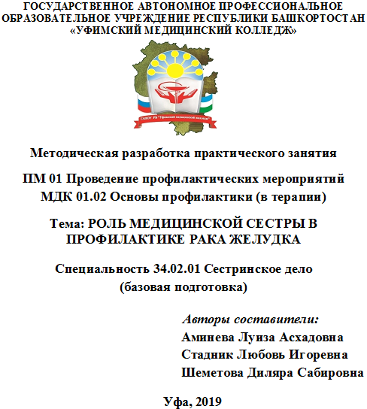 | Аминева Л. А., Стадник Л. И., Шеметова Д. С., ГАПОУ РБ «Уфимский медицинский колледж»»  Методическое обеспечение практического занятия по теме: «Роль медицинской сестры в профилактике рака желудка» | Методическая разработка практического занятия создана с целью, освоения знаньевых и уменьевых результатов, формирования необходимых профессиональных и общих компетенций, систематизации и обобщении знаний об организации и структуре первичной медико- санитарной помощи взрослому населению, проведении профилактических мероприятий и осуществлении сестринского ухода пациентам с онкозаболеваниями
3. | 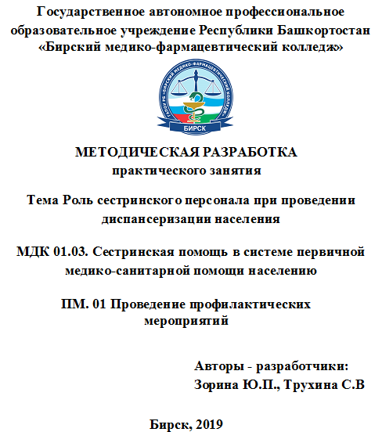 | Зорина Ю.П., Трухина С.В, ГАПОУ РБ «Бирский медико-фармацевтический колледж»  Методическое обеспечение практического занятия по теме: «Роль сестринского персонала при проведении диспансеризации населения» | Методическая разработка практического занятия создана с целью систематизации теоретических и практических знаний, приобретения умений организации мероприятий по проведению диспансеризации населения с использованием симуляционных технологий, позволяющих каждому обучающемуся выполнять практические действия максимально приближенным к реальным профессиональным условиям.
4. | 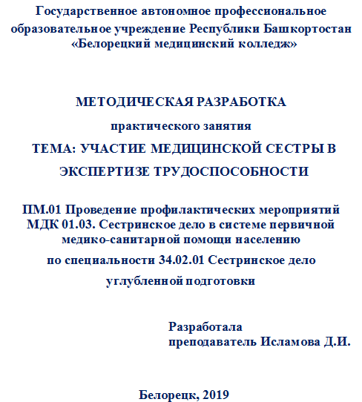 | Исламова Д.И., ГАПОУ РБ «Белорецкий медицинский колледж»  Методическое обеспечение практического занятия по теме: «Участие медицинской сестры в экспертизе трудоспособности» | Методическая разработка практического занятия создана с целью систематизации теоретических и практических знаний оказания помощи населению в системе первичной медико-санитарной помощи с точки зрения требований современной нормативной документации, совершенствования умений и навыков медицинской сестры по проведению экспертизы трудоспособности.
5. | 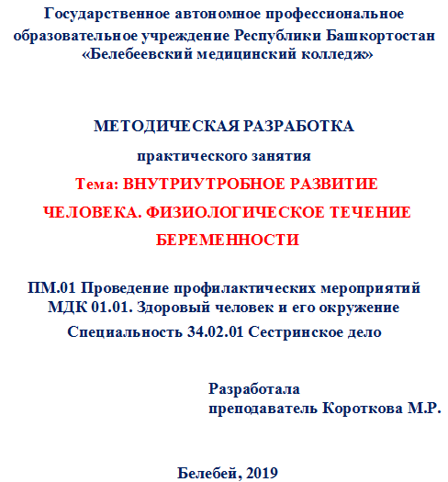 | Короткова М.Р., ГАПОУ РБ «Белебеевкий медицинский колледж»  Методическое обеспечение практического занятия по теме: «Внутриутробное развитие человека. Физиологическое течение беременности» | Методическая разработка практического занятия создана с целью систематизации и обобщения полученных знаний периодов эмбрионального (внутриутробного) развития человека, физиологического течения беременности и умений, необходимых для осуществления рациональной профилактики нарушений репродуктивного здоровья населения
6. | 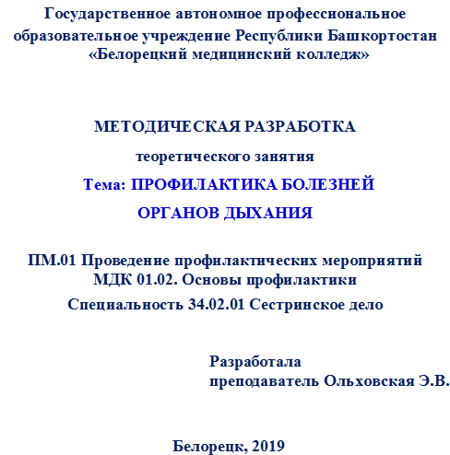 | Ольховская Э.В., ГАПОУ РБ «Белорецкий медицинский колледж»  Методическое обеспечение теоретического занятия по теме: «Профилактика болезней органов дыхания» | Методическая разработка теоретического занятия создана с целью формирования у студентов знаний о пациентах с заболеваниями дыхательной системы, которые нуждаются в регулярном медицинском контроле, включающем в себя и мониторинг состояния органов дыхания (флюорография), и профилактические меры
7. | 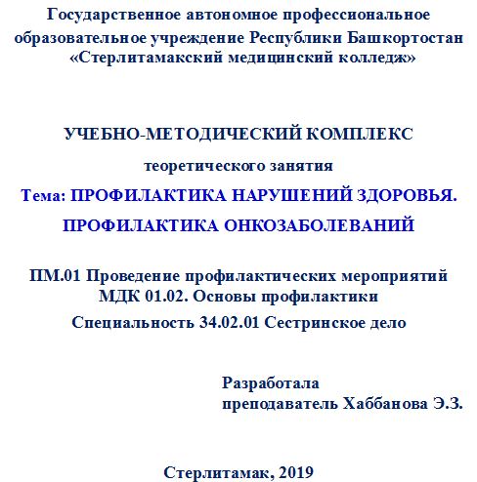 | Хаббанова Э.З., ГАПОУ РБ «Стерлитамакский медицинский колледж»  Методическое обеспечение теоретического занятия по теме: «Профилактика нарушений здоровья. Профилактика онкозаболеваний» | Учено-методический комплекс предназначен для эффективного освоения студентами знаний и формирования умений по оцениванию состояния здоровья человека. Материал является ценным пособием для использования в профилактической работе среднего медицинского персонала при проведении санитарного просвещения и воспитания среди различных групп населения, в том числе и групп риска, который позволяет дать квалифицированные рекомендации по его укреплению и сохранению здоровья.

